中华人民共和国国家标准
锅炉用水和冷却水分析方法
磷酸盐的测定 总无机磷酸盐 GB6913.2—86
Methods for analysis of water for boiler and for cooling
- The determination of phosphates-Total inorganic phosphates

国家标准局1986-09-16发布 1987-09-01实施

本标准适用于原水、锅炉水、冷却水和磷-锌预膜液中总无机磷酸盐(包括正磷 酸盐和聚磷酸盐)的分析。
测定范围：0～30mg/L。
本标准遵循GB 6903—86《锅炉用水和冷却水分析方法 通则》的有关规定。
1 方法概要
酸性条件下，聚磷酸盐在煮沸过程中逐步水解为正磷酸盐，与钼酸钠生成磷钼 杂多酸，再被硫酸肼还原成磷钼蓝然后再进行分光光度法测定。硝酸盐和亚硝酸盐 的干扰可加入适量亚硫酸钠来消除。
2 仪器
2.1 分光光度计。
2.2 比色管：50mL，带塞。
2.3 电炉：800～1000W。
3 试剂
3.1 0.15%硫酸肼溶液。
3.2 亚硫酸钠：固体或片剂。
3.3 钼酸钠-硫酸溶液：将100mL浓硫酸慢慢加到900mLⅢ级试剂水中，冷却至室 温，加入10g钼酸钠，溶解后备用。
3.4 磷酸盐标准溶液(1mL含0.1mgPO3-4)。
3.4.1 贮备溶液：称取0.7165g已于105℃干燥过的磷酸二氢钾(KH2PO4)溶于100mL Ⅲ级试剂水中，并转移到1L容量瓶中，用Ⅲ级试剂水稀释至刻度，摇匀。此溶液 1mL含0.5mgPO3-4。
3.4.2 标准溶液：准确吸取100mL贮备溶液于500mL容量瓶中，稀释至刻度，此溶 液1mL含0.1mgPO3-4。
4 分析步骤
4.1 标准曲线的绘制
4.1.1 准确吸取0，0.5，1，2，3，4mL磷酸盐标准溶液(1mL含0.1mgPO3-4)， 分别加到六支50mL比色管中，用Ⅲ级试剂水稀释至10mL。
4.1.2 向各比色管中准确加入4mL钼酸钠-硫酸溶液及1mL0.15%硫酸肼溶液，混 匀，放入沸水浴中煮沸10min，取出，立即流水冷却，用Ⅲ级试剂水稀释至刻度， 混匀。
4.1.3 用1cm比色皿，以试剂空白为对照，在波长660nm处进行分光光度测定。以 吸光度为纵坐标，磷酸盐(以PO3-4计)含量(毫克)为横坐标绘制标准曲线。
4.2 水样的测定
4.2.1 准确吸取10mL经慢速滤纸过滤后的水样于50mL比色管中。
4.2.2 加入30～60mg亚硫酸钠或片剂一片及4mL钼酸钠-硫酸溶液，混匀，在 已煮沸的水浴中煮沸10min，取出。
4.2.3 加入1mL0.15%硫酸肼溶液，混匀后继续煮沸10min，取出，流水冷却，用 Ⅲ级试剂水稀释至刻度，混匀。
4.2.4 立即用1cm比色皿，以试剂空白为对照，在波长660nm处测定其吸光度，从 标准曲线上查得相应的总无机磷酸盐(以PO3-4计)含量(毫克)。
注：① 当水样中硝酸根离子浓度超过20mg/L，可适当稀释后再测定，否则
结果偏低。
② 测定磷-锌预膜液中磷酸盐含量时，水样可适当少取。
5 计算
5.1 水中总无机磷酸盐的含量Ｘ(mg/L)按式(1)计算：
 (1)
式中 a——从标准曲线查得的磷酸盐含量(以PO3-4计)，mg；
V——吸取水样体积，mL。
5.2 水样中聚磷酸盐的含量Ｘ1(mg/L)按式(2)、(3)、(4)计算：
(2)
(3)
(4)
式中 b——正磷酸盐含量(以PO3-4计)，mg/L；
1.29——正磷酸盐换算为三聚磷酸钠的换算因数；
1.07——正磷酸盐换算为六偏磷酸钠的换算因数。
6 允许差
总无机磷酸盐测定的允许差 mg/L

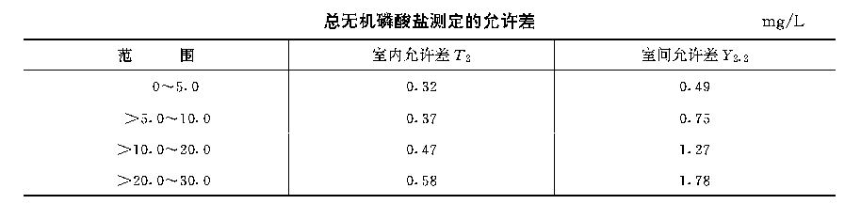
____________________

附加说明：
本标准由中华人民共和国水利电力部提出，由水利电力部西安热工研究所 归口。
本标准由南京化工学院和西北电业管理局试验所负责起草。
本标准主要起草人沈鸿澧、张恩隆、任淑华。

